**12 июня - «День России»**

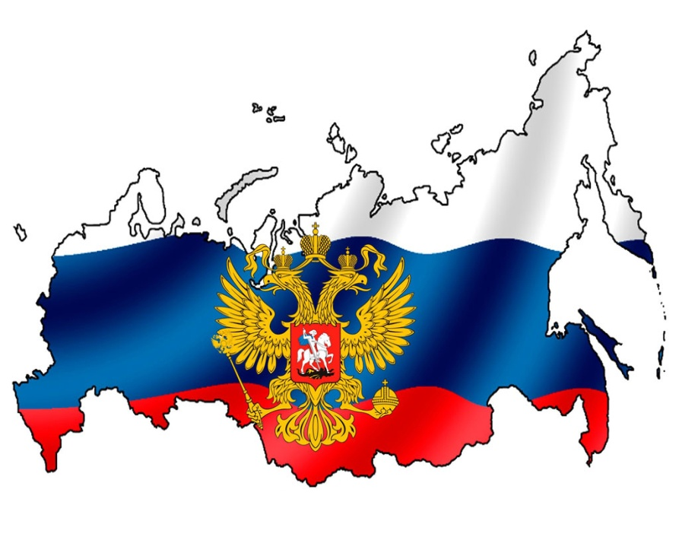 День России – это отличный повод рассказать детям ещё раз об истории нашей огромной и самой красивой в мире многонациональной страны, о многообразии народных традиций, совершить интересные увлекательные путешествия по просторам нашей необъятной Родины.

Во время подготовки ко Дню России в нашем дошкольном учреждении проводились различные мероприятия, направленные на воспитание у наших воспитанников нравственно – патриотических чувств любви к своей Родине – России.

11 июня 2021г. в нашем саду состоялась квест-игра « Россия- Родина моя» , посвященная Дню России, в котором приняли участие дети старшего дошкольного возраста.

Цель данного мероприятия: развитие у детей интереса, любви к Родине, чувства гордости; воспитание уважительного отношения к символам страны: герб, флаг, гимн России; любви и уважение к многочисленным народам населяющим нашу страну.

**Россия! Россия! Твой праздник сегодня:**

**И взрослый, и детский, - праздник народный!**

**Вот она Россия, наша страна,**

**Очень и очень большая она,**

**Россия – Родина, наш дом,**

**Где вместе с вами мы живём!**

Дети проходили квест по станциям. На каждой станции их ждали различные задания. Вот одна из станций.

У каждой страны есть своя символика.

На гербе России изображен двуглавый орел, головы которого смотрят в разные стороны. Орел обозначает силу. Это значит, что государство, на гербе которого изображен орел, сильное и непобедимое. Почему у орла две головы? Наше государство очень большое и головы орла смотрят на запад и на восток, как бы показывает, что государство большое, но единое.

Детям было рассказано, почему наш флаг состоит из трех цветов, и что обозначает каждый цвет.

**Белый цвет – березка,**

**Синий – неба цвет.**

**Красная полоска –**

**Солнечный рассвет.**

Так же детям было рассказано о Гимне России. Гимн – это особая, торжественная песня, его исполняют в торжественных моментах и все слушают стоя, с почтением.

Детям было предложено найти свой флаг среди флагов других государств, собрать герб нашей страны и прослушать гимн России.

На других станциях дети вспоминали русские народные сказки, угадывали кто из сказочных героев потерял предмет, отгадывали загадки, рассказали стихи и пели песни о России, играли в народные игры и танцевали народные танцы.

Наш квест- игра вызвал радостное настроение и эмоциональный подъем у детей, а также дети закрепили свои знания.

Инструктор по физической культуре Туренко И.И.